BASIS SM12，SM13 查看及解除鎖定的Lock Table
如果在進行資料的新增或修改時出現Lock Table 的訊息時，可使用T-code：SM12來找出是那一個帳號開啟了該Table 以致是鎖定的狀態，找出來看可使用T-code：SM13來刪除該連線。但是在刪除前要先確認該帳號是否正在使用中。如果正在處理相關記錄而被你刪除了，就會造成數據的錯誤和丟失。
發生這種情況時，首先判斷被LOCK的記錄是否正被處理，如果沒有就可以直接刪除；如果有那只能等相關操作完成後自動釋放，或者通知使用人退出相關操作，也可以釋放。
執行SM12，點選上圖中「清單」按鈕可以看所有LOCK的記錄。
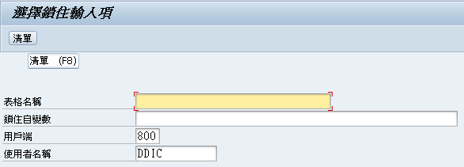
選取LOCK的記錄後點選「明細」可看見更多的資訊，如：是使用那一支T-code
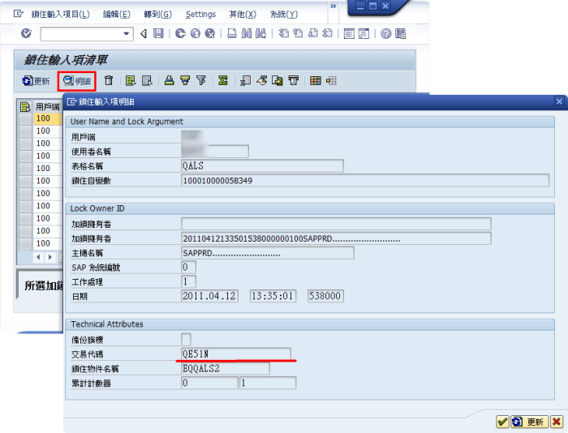
接下來，執行SM13，輸入要查找的資料。
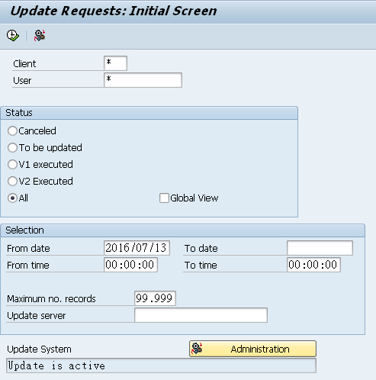
執行後可以看到如下的畫面，這裡將會顯示指定的User有沒有正在做Update動作， 有的話將會看到>=1條記錄。這時可以根據Time欄位與當前時間比較，超過30分鐘的，可以判斷為Update記錄已經無效。刪除後，可以達到釋放被LOCK的記錄。如果這裡沒有任何記錄顯示，繼續下面的操作。
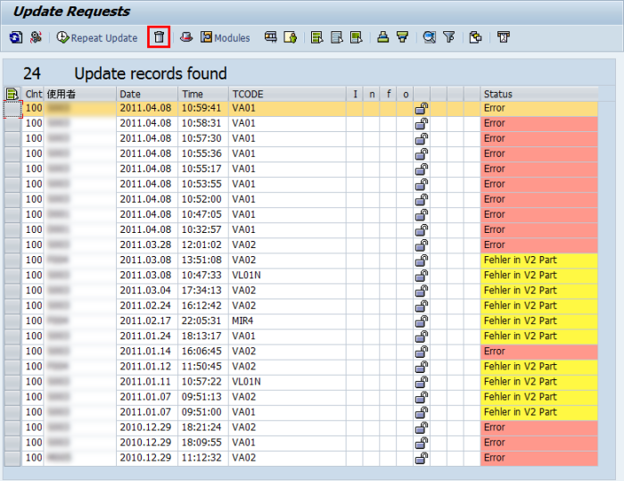
執行AL08，使用組合鍵Ctrl+F開啟尋找對話框，在尋找對話框中所示欄內輸入尋找的用戶名。
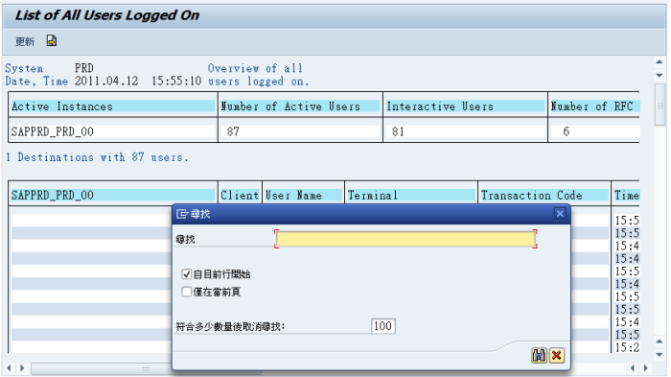
點擊查找按鈕，將會得到尋找記錄。如果記錄>=1，表明指定用戶有在對被LOCK的記錄進行操作。如果這裡沒有記錄顯示，表時被LOCK的記錄無效，可以通過SM12將找到LOCK記錄直接刪除。

